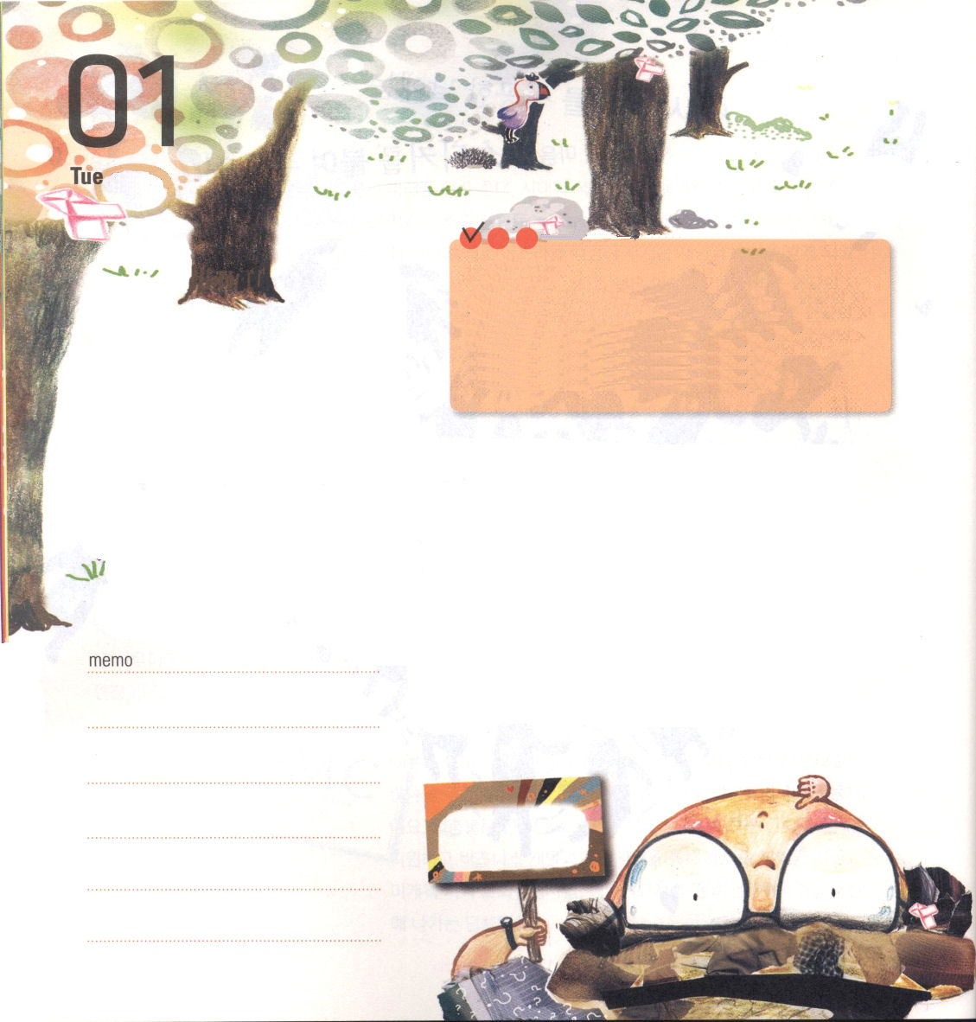

火曜日

定刻祈りに成功したらチェックしよう

使徒16:1～5
それからパウロはデルベに、次いでルステラに行った。そこにテモテという弟子がいた。信者であるユダヤ婦人の子で、ギリシヤ人を父としていたが、(1)

「遠足に行って、たからさがし遊びをしたことはありますか」
木の枝の上に、しげみの間に、じゃりの下に、おしこんでかくしてあるメモをさがすことは、とてもむずかしいです。でも、先生がかくしたところを、前もって知っているならば、かんたんに見つけられるでしょう!

伝道者


福音をえていたパウロは、石をげられ、気をうしなって町の外にてられました。しかし、ルステラにキリストの弟子がいたので、すぐに目ざめて、また足をその町に向けました。、神様がされた弟子であり、にほめられる弟子であるテモテを見つけて、いっしょにのチームとして用いられました。
「いちばんいは、神様ののためにばれた弟子です」
だれもすることができないように、
しっかりと、かくしてておいてあり
ますが、どんなでも、そのを
生かす弟子がかならずいます。
ただ神様とじるのの
目にだけ弟子が見えるので、
たちもパウロがテモテに
会ったように、神様がう
弟子と会うようにりましょう。
をとしてんでくださった神様にします。パウロがのでの弟子テモテに会いました。苦しみとの前でも、いつも神様のとの弟子を見つけることができるようにいてください。イエス・キリストのお名前によっておりします。アーメン

私の
現場の
中で、
福音を
つたえるのが
たいへんな
場所は
どこか、
人は
だれ
でしょうか
わたし
げんば

ともだち
場所

家族

ともだち

場所
＊つたえたいともだちの
名前を書いてね



「すぎた時代の人、遠い所にいたり、かんたんい会うのがむずかしい偉人に近くで会えるなら、どれくらいよいでしょうか」
読書を通して、このような祝福された出会いができます。直接、経験するのがむずかしいいことでも、その分野の良い本を読んでみれば、くわしくそのことがわかります。

「道を行くときに、お金と本が落ちていたら、どうしますか」ユダヤ人は、まよわないで本からつかみます。「服を売って、本を買いなさい!」と子どもたちに教えながら読書教育もよくします。また時代をリードした成功者たちは、いつも手から本をはなしませんでした。本を読む習慣を持つようになれば、学校の勉強をやさしく、おもしろくできます。多くの読書を通して考える力も大きく育てることができます。どんなことでも最後までやりとげることができる忍耐力と集中力と表現力を育てることができます。

水曜日

定刻祈りに成功したらチェックしよう

詩1:1～6
幸いなことよ。悪者のはかりごとに歩まず、罪人の道に立たず、あざける者の座に着かなかった、その人。まことに、その人は主のおしえを喜びとし、昼も夜もそのおしえを口ずさむ。 (1-2)


父なる神様、おさないころから、読書の習慣をもって、エリートの規律をあらかじめそなえることができるようにみちびいてください。勉強する習慣と、みことばを黙想することをとおして、福音エリートになりますように。イエス・キリストのお名前によって
お祈りします。アーメン

勉強の成功の基礎は
読書だ

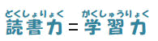
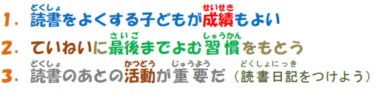
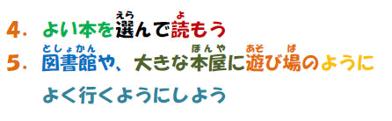
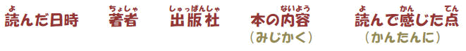


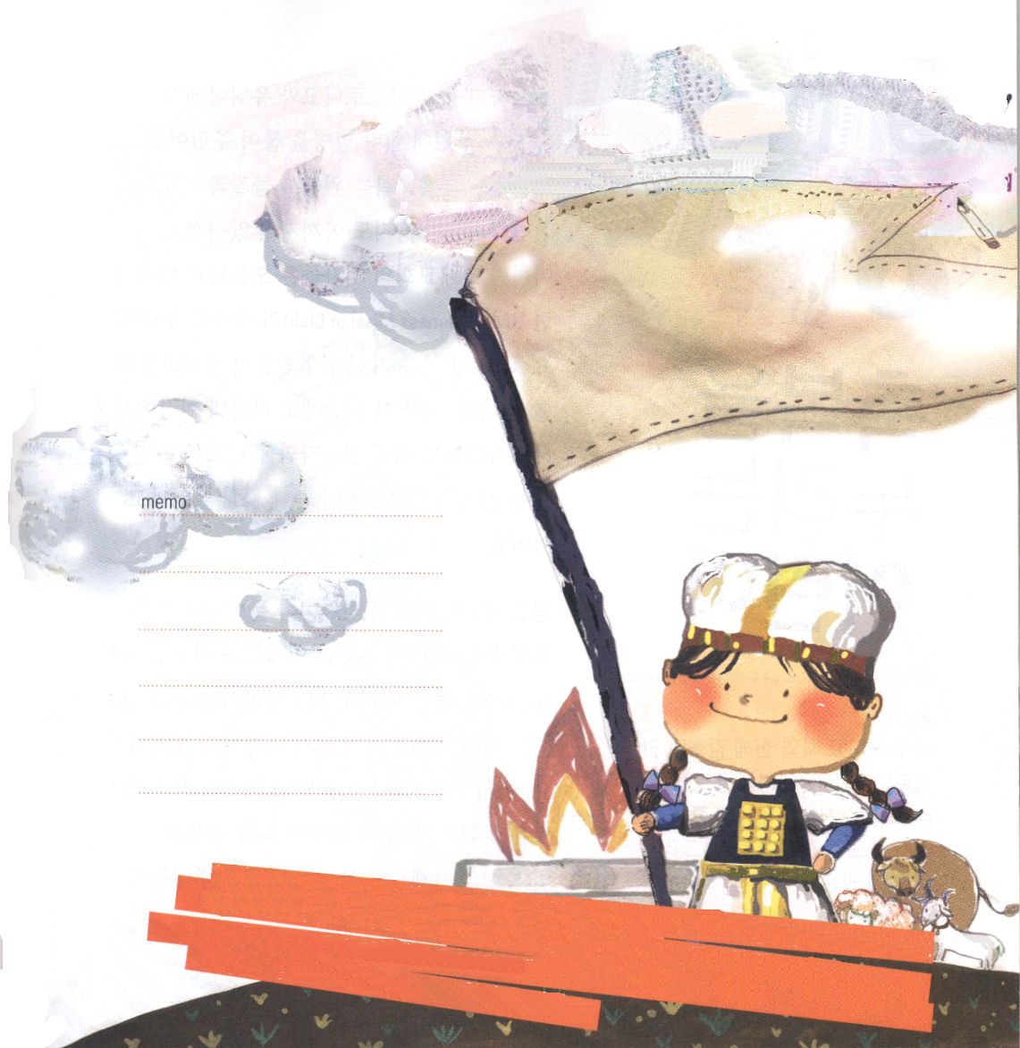

木曜日

定刻祈りに成功したら
チェックしよう

出29:1～9
アロンとその子らに飾り帯を締めさせ、ターバンを巻きつけさせる。永遠のおきてによって、祭司の職は彼らのものとなる。あなたは、アロンとその子らを祭司職に任命せよ。 (9)

「モーセ！アロンとその息子たちに大祭司の
職をまかせるために、あなたをきよめなさい」
神様は、荒野の道を行く伝道者モーセに
おっしゃいました。祭司は、人々の罪を
解決するために、神様にあがないの
いけにえをささげる働きをした人です。

神様は、祭司を通して創世記3章15節の女の子孫、出エジプト記3章18節の犠牲のいけにえの主人公であるイエス・キリストの契約を民に知らせられました。犠牲のいけにえの上に手をのせたように、偉大な大祭司(ヘブル4:4)であるキリストが十字架で血を流されて死なれたことによって、私のすべての罪とのろいと災いの問題まで、完全に解決されました。
福音を持ったレムナントである私に、祭司の職があたえられました。神様がまかせられた祭司の使命をはたしながら、聖霊と真理によって礼拝をささげるとき、すべての現場ののろいと災いが消えます。今日、私が味わった祭司の祝福を伝える友たちの顔を今、思い出してみましょう。

＊神様は私たちに
どんな職をまかせられましたか？
左のページにアンダーラインを引いたことばを見つけて、
祭司の服を着たレムナントが持っている旗に書いてね

父なる神様。偉大な大祭司である
イエス・キリストが私のすべての罪を解決してくださったことを信じて、感謝します。この時代に私にあたえられた祭司の職をよくはたすことができるようにさせてください。いつも礼拝で勝利して、福音を伝えられますように。イエス・キリストのお名前によってお祈りします。アーメン

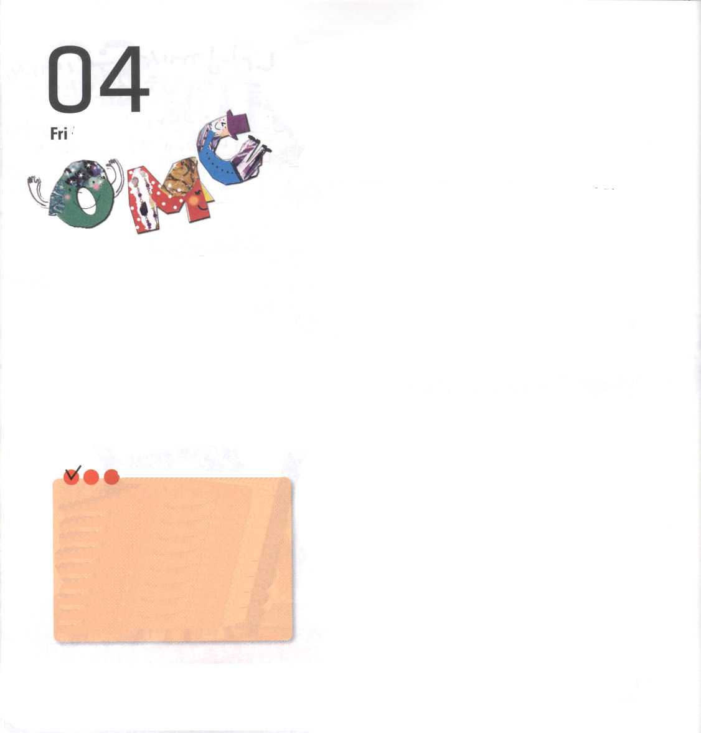
伝道者パウロは、アンドロニコとユニアスに「伝道者の同国人」というニックネームをつけてあげました。彼らは世界福音化のために物質と祈りで献身して、いのちまでもおしまなかったのです。
このように、初代教会の弟子たちは、こんにちで言うならOMC(Oneness Mission Club)の祝福を味わいました。OMCとは、福音を持った産業人の経済共同体を言います。今のこの時間にも、各自の現場で世界福音化のために伝道者とレムナントを助ける福音エリート産業人が一人二人ずつ起きています。

多くの宗教団体が病院や文化財団、あるいは学校などを立てて、すぐれた人材を育てています。ユダヤ人は、幼いころから成人式を通して専門性を育て、世の中の文化と経済まで掌握しました。はやく伝道者の同国人になるほど、私の専門性を持ちましょう！それで、うばわれた暗やみの経済を光(福音)の経済に回復して、信仰の次世代を立てるようにすることを祈ります。

金曜日

定刻祈りに成功したらチェックしよう

ローマ16:7
私の同国人で私といっしょに投獄されたことのある、アンドロニコとユニアスにもよろしく。この人々は使徒たちの間によく知られている人々で、また私より先にキリストにある者となったのです。

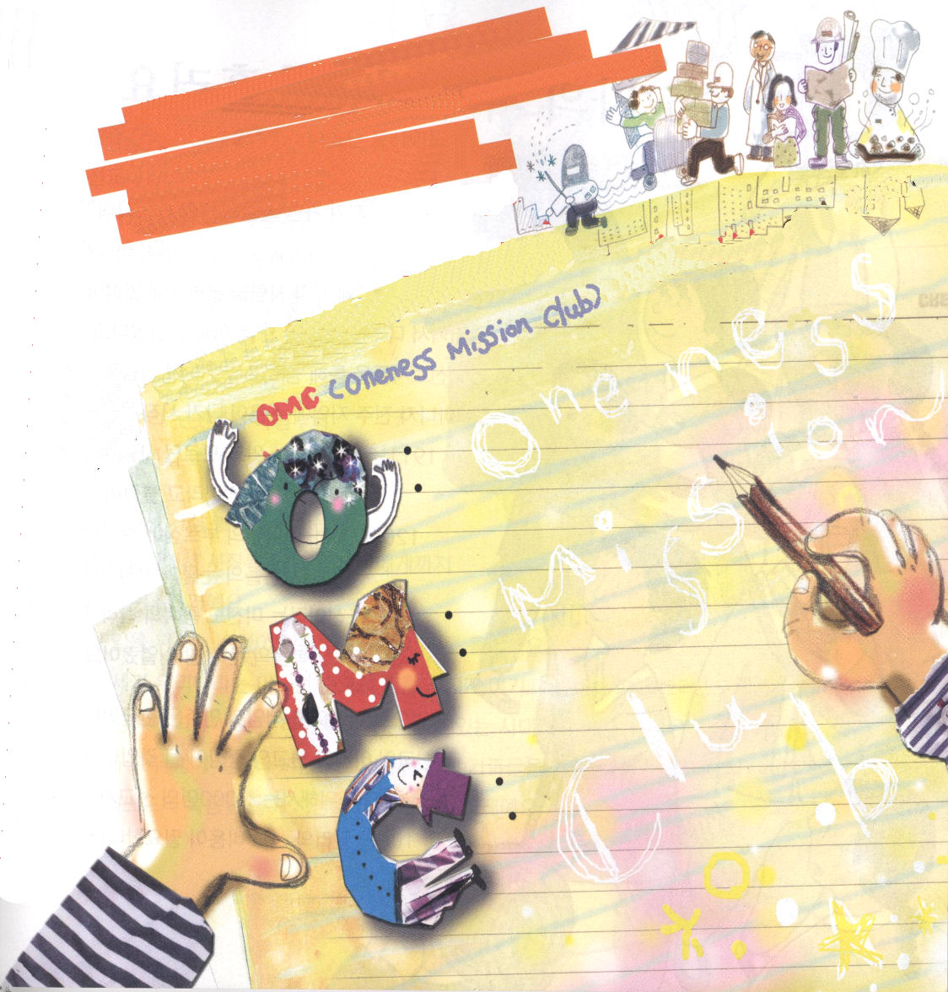
神様、初代教会のアンドロニコとユニアスのように、福音のために伝道者といっしょに苦難を受ける信仰の専門家にならせてください。OMCを通して暗やみの経済を光の経済に変えて、
次世代を立てさせてください。イエス・キリストの
お名前によってお祈りします。アーメン

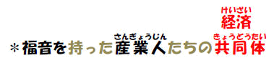
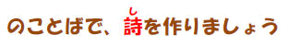

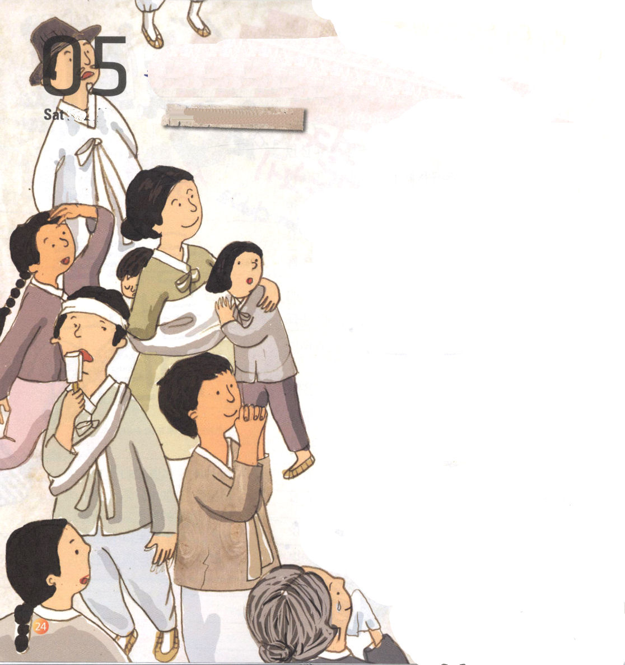
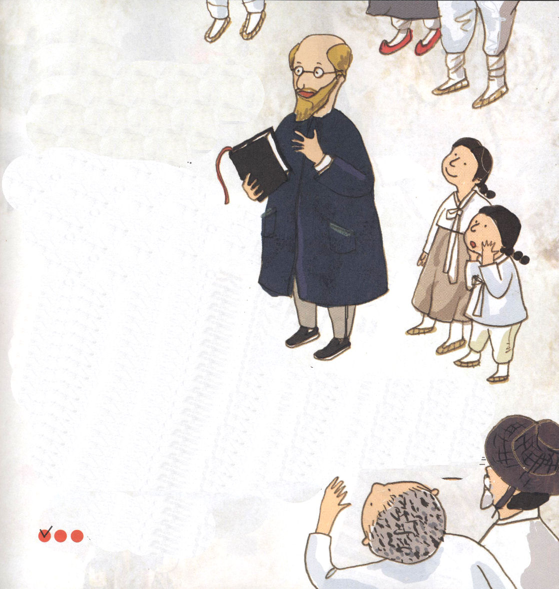

殉教者の血が私の中に流れています
おはなし黙想
土曜日
「あそこ行けばたしかに病気がなおるんだって」
「どこ、どこ?」
「西洋人がおはらいするところがあるでしょう。
そこで死にかかっていたキムさんの
息子がなおったそうよ」
宣教師たちを通して病気で死んでいった
人々が生かされて、チョンジュ地域に
うわさが立ちはじめました。
1911年「礼拝」ということばも知ら
なかった人々は「礼拝」を
「西洋のおはらい」と呼びました。
120年ほど前、神様に呼ばれた尊い
宣教師の涙と献身で、朝鮮族というまだ
伝道されていなかった民族の国に
福音の門がパッと開かれました。
「これからアジアを責任を負うべき民族
は韓国であり、韓国がアジア宣教の中心に
なるでしょう。
そのためには1,000人の宣教師と
100万ドルの宣教費用が必要です。

チョンジュ・イエス病院の2代目の
院長だった宣教師(医療)は、福音に
ついての情熱が大きかったのです。
多くの宣教師が朝鮮に来るように
励まして祈りました。
梅雨の時期の伝染病で
スンチョンのコイト宣教師の
子どもがいのちを落としましたが
彼は、通りのあちこちで
朝から夜まで福音を伝えました。

世の中でもっとも驚くべき奇跡は、
初代教会で始まったこの福音が
私にまできたということです。
このことのために数えきれないほど、
多くの殉教者が血を流しました。
21世紀、韓国はいつのまにか殉教の血を貴重に思って世界に向かってキリストの
光を伝える民族になりました。私たちは福音を聞ける時代に生まれた
祝福されたレムナントです。みんながいっしょに立ちあがって福音を失った
霊的家族を探しましょう。いのちをささげる価値があるキリストの福音を
持って、今、私たちが進んで行く番です。

定刻祈りに成功したらチェックしよう

